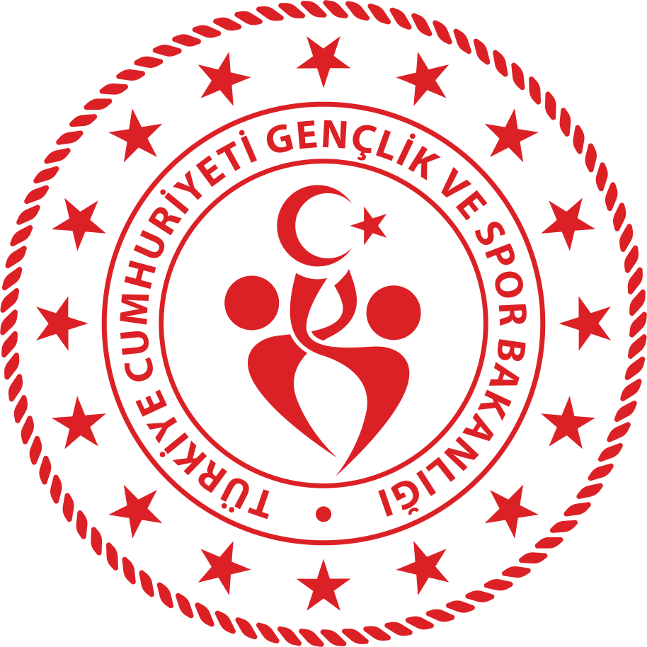

T.C
ANKARA VALİLİĞİ
GENÇLİK VE SPOR İL MÜDÜRLÜĞÜ

Sayı : 29663791-104.01-
Konu : Antrenör Koordinasyon ve Değerlendirme

İL ANTRENÖR KOORDİNASYON VE DEĞERLENDİRME KURULU
TUTANAK

Müdürlüğümüz ‘İl Antrenör Koordinasyon ve Değerlendirme Kurulu’nun; _ _ / _ _ / 2022 tarih ve _ _ : _ _ saatli tutanağına ait bilgiler aşağıda sunulmuş olup;
İş bu tutanak ilgili kurul tarafından yerinde tanzim edilerek imza altına alınmıştır.
Denetlenen Antrenörün;
Adı Soyadı :
Sicil Numarası :
Görev Yeri :
Branş :

Tutanak İçeriği;
……………………........................ Gençlik ve Spor İlçe Müdürlüğümüz emrinde görev yapan ……………………………….…………...…., yapılan denetlemede Müdürlüğümüze bildirmiş olduğu çalışma programı doğrultusunda ………………..…… sporcuyla görev yerinde …………………………………………… tespit edilmiştir.
…………………………………………………………………………………………………

Kurul Üyeleri;

